IE LA SALLE DE CAMPOAMOR
TALLER DE DESARROLLO DE COMPETENCIAS PARA ESTUDIANTES, EN AUSENCIAS EVENTUALES.GESTIÓN ACADEMICO PEDAGOGICA. No. 08 PERIODO: 03 AÑO: 2020
AREA: TECNOLOGIA E INFORMÁTICA Y EMPRENDIMIENTO GRADO: 9 GRUPO: A, B, C Áreas Transversales: Castellano, Sociales, matemáticas, artística.
DOCENTE: CARLOS OSWALDO FERNÁNDEZ GUAMÁN, JORGE LUIS ARROYAVE, MILTON SERNA.
FECHA: SEPTIEMBRE DE 2020
TIEMPO DE REALIZACIÓN: 2 HORAS.
COMPETENCIAS: Orientación al resultado, cognitivo, competencias creativas, socializadoras y gestionadoras
PROPÓSITO: Diseño evaluaciones en línea utilizando formulario de google
TEMA: Elaboración de evaluación en línea para básica primaria y secundaria utilizando Google formulario.
METODOLOGIA INSTITUCIONAL
ETAPA | SUB-ETAPA | CÓDIGO | HEMISFERIO
C1.Concientización | Vivenciar | C1-D | Derecho
C1.Concientización | Reflexionar | C1-I | Izquierdo
C2. Conceptualización | Descubrir | C2-I | Izquierdo
C2. Conceptualización | Visualizar | C2-D | Derecho
C3: Contextualización | Ensayar | C3-I | Izquierdo
C3: Contextualización | Integrar | C3-D | Derecho
CONCIENTIZACIÓN
- Entiendes que son las preguntas de selección múltiple, desplegable, casilla de verificación.
CONCEPTUALIZACIÒN.
PREGUNTA DE SELECCIÒN MULTIPLE: Son preguntas (enunciados) con varias posibles respuestas (opciones) de las cuales una es la correcta y las restantes (distractores) son verosímiles, o de las que todas son parcialmente correctas, pero sólo una de ellas es la más apropiada; en el primer caso, son llamadas de respuesta correcta
DESPLEGABLE: Son preguntas con varias posibles respuestas de las cuales una es la correcta de una lista de opciones.
CASILLA DE VERIFICACIÒN: Son preguntas con varias opciones de respuestas.

En el formulario de Google, puede subir videos e imágenes y formular las preguntas.
CONTEXTUALIZACIÒN

Realizar formulario para los siguientes grados: Seleccionar una temática del 4º periodo y visitar la página de la institución para observar los contenidos.
http://sallecampoamor.edu.co/
Académico/Plan de estudios/ Selecciona el área que le asigne
9º A
QUINTOS.
Religión, sociales, naturales, ética, artística, matemáticas, castellano, inglés, emprendimiento, tecnología, ed. Física.
9ºB.
CUARTOS
Religión, sociales, naturales, ética, artística, matemáticas, castellano, inglés, emprendimiento, tecnología, ed. Física.
9ºC
TERCEROS.
Religión, sociales, naturales, ética, artística, matemáticas, castellano, inglés, emprendimiento, tecnología, ed. Física.
NOTA: Compartir al docente Carlos Fernández como editor. Y enviar por el formulario.
https://docs.google.com/forms/d/e/1FAIpQLSf7b6BDdbbTPSCcUb9xfXOxEL-9197Huvx0bop6cbnL_3X5Jg/viewform

EMPRENDIMIENTO

SEMANA DEL 7 AL 11 DE SEPTIEMBRE

5. Cierre
Es la fase donde todos los procesos concluyen y formalmente se da el proyecto por terminado.
El objetivo en esta fase en hacer la entrega de un entregable y que este sea aceptado.
Actividades en la etapa de cierre:
Las actividades a realizar en esta fase no llevan el mayor tiempo, y son:
- Evaluar cada actividad y fase del proyecto
- Llegar a un acuerdo con el cliente
- Formalizar la aceptación del proyecto
- Dar la información y formación acordada
- Organizar la salida del equipo de trabajo.
- Entregar la documentación del proyecto al cliente.

Partes interesadas de la empresa

Ejemplos de las partes interesadas de una compañía.
·
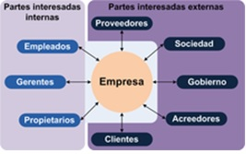
Accionistas; para la posterior venta a priori
· Asociaciones empresariales, industriales, o profesionales;
· Clientes;
· Competidores;
· Comunidades donde la empresa tiene operaciones: asociaciones vecinales;
· Dueños;
· Empleados;
· Gobierno nacional;
· Gobiernos locales;
· Gobiernos provinciales;
· Inversores;
· Medios de comunicación;
· ONG;
· Proveedores/vendedores a la empresa;
· Sindicatos;
· Familia
Todas estas partes interesadas obtienen beneficios o sufren daños como resultado de las acciones de la misma empresa.
Desde el punto de vista del desarrollo de sistemas, un stakeholder es aquella persona o entidad interesada en la realización de un proyecto, auspiciando ella misma mediante poder de decisión, financiamiento o su propio esfuerzo, entre ellos: los desarrolladores del sistema, los usuarios finales, los encargados del mantenimiento, etc.
COSTO BENEFICIO.
La relación costo-beneficio es una herramienta financiera que compara el costo de un producto versus el beneficio que este entrega para evaluar de forma efectiva la mejor decisión a tomar en términos de compra. ... Se define el valor monetario de los costos y de los beneficios para la implantación del sistema.

PUNTO DE EQUILIBRIO
La determinación del punto de equilibrio es uno de los elementos centrales en cualquier tipo de negocio pues nos permite determinar el nivel de ventas necesario para cubrir los costes totales o, en otras palabras, el nivel de ingresos que cubre los costes fijos y los costes variables. Este punto de equilibrio (o de apalancamiento cero), es una herramienta estratégica clave a la hora de determinar la solvencia de un negocio y su nivel de rentabilidad.
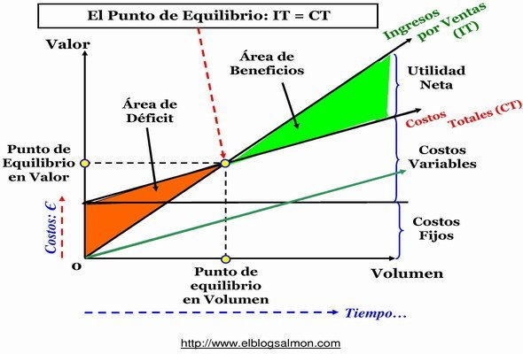
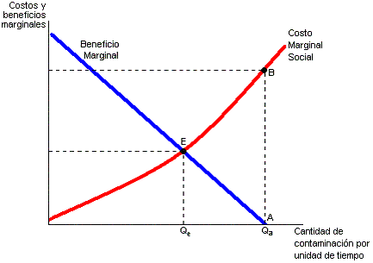

ACTIVIDAD
- Aplicar al ejercicio del proyecto que Usted se ha propuesto realizar este punto de cierre.
- Explicar detalladamente el costo beneficio de su proyecto.

RUBRICA DE TECNOLOGIA E INFORMÀTICA EMPRENDIMIENTO.
ÁREA | TEMA QUE SE VALORA | ITEMS EVALUATIVOS | DESEMPEÑO SUPERIOR | DESEMPEÑO ALTO | DESEMPEÑO BÁSICO | DESEMPEÑO BAJO
TECNOLOGIA E INFORMÁTICA Y EMPRENDIMIENTO | - Diseño de una evaluación en línea en Google formulario | Presentación del trabajo | Cumple a cabalidad con las orientaciones del análisis y resultados del Diseño de una evaluación en línea en Google formulario  . | Cumple de buena manera del análisis y resultados del Diseño de una evaluación en línea en Google formulario | Cumple parcialmente con las orientaciones del análisis y resultados del Diseño de una evaluación en línea en Google formulario | Se le dificulta cumplir del análisis y resultados del Diseño de una evaluación en línea en Google formulario
TECNOLOGIA E INFORMÁTICA Y EMPRENDIMIENTO | - Diseño de una evaluación en línea en Google formulario | Conocimientos generales del trabajo | Desarrolló completamente, con análisis y creatividad las actividades propuestas, demostrando interiorización del Diseño de una evaluación en línea en Google formulario | Desarrolló completamente, con creatividad las actividades propuestas, demostrando interiorización del Diseño de una evaluación en línea en Google formulario | Desarrolló completamente las actividades propuestas, demostrando poca comprensión del Diseño de una evaluación en línea en Google formulario | Desarrolló algunas de las actividades propuestas, demostrando poca comprensión del Diseño de una evaluación en línea en Google formulario
TECNOLOGIA E INFORMÁTICA Y EMPRENDIMIENTO | - Diseño de una evaluación en línea en Google formulario | Puntualidad | Entrega el trabajo en la fecha asignada | Entrega el trabajo en la fecha no acordada ( 1 día) | Entrega el trabajo en la fecha no acordada (2 días) | Entrega el trabajo en la fecha con mucha posterioridad ( 3 o más días)
TECNOLOGIA E INFORMÁTICA Y EMPRENDIMIENTO | - Diseño de una evaluación en línea en Google formulario | Normas ortográficas, sintáctica, semánticas en el texto escrito | Utiliza a plenitud Normas ortográficas, sintáctica, semánticas en la estructura de los textos escritos | Utiliza a bien Normas ortográficas, sintáctica, semánticas en la estructura de los textos escritos | Parcialmente Utiliza Normas ortográficas, sintáctica, semánticas en la estructura de los textos escritos | No Utiliza a plenitud Normas ortográficas, sintáctica, semánticas en la estructura de los textos escritos

